Управления образования администрации
городского округа ЗАТО город Фокино
(наименование организации)
ПРИКАЗ
О внесении изменений в приказ Управления
образования администрации городского округа
ЗАТО город Фокино от 25.03.2016 № 13-од
В связи с кадровыми перестановками
приказываю:
1. Внести в приказ Управления образования администрации городского округа ЗАТО город Фокино от 25.03.2016 № 13-од «О создании общественного совета по независимой оценке качества образования в городском округе ЗАТО город Фокино» (далее - приказ) следующие изменения:
- Преамбулу приказа дополнить следующими словами: «Письма
Министерства образования и науки РФ от 03.04.2015 №АП-512/02
«О направлении Методических рекомендаций по НОКО».
- Пункт 1 приказа изложить в следующей редакции:
«1.1. Председатель общественного совета:
В.М.Изосимов - председатель Фокинского городского отделения Приморского краевого отделения Всероссийской общественной организации ветеранов «Боевое Братство».
1.2. Члены общественного совета:
В.П.Березин - председатель Совета ветеранов войны, труда, вооруженных сил и правоохранительных органов городского округа ЗАТО город Фокино;
А.С.Королева - председатель общественной организации «Служба семьи»;
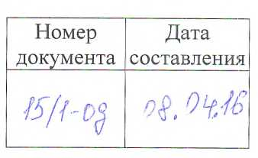

2
В.В.Панков - председатель Совета Общественной организации «Детская спортивная школа Киокушинкай карате-до» г.Фокино;
- Ф.Егорова- председатель общества инвалидов ЗАТО г.Фокино;
- Ю. Антонова - председатель Танцевального спортивного клуба «Анжелика» городского округа ЗАТО город Фокино.
5. Контроль за исполнением настоящего приказа возложить на заместителя начальника Управления образования администрации городского округа ЗАТО город Фокино С.К.Зубрилину.
